简介：一个人不能和一个人类知识的集合对抗，然而......
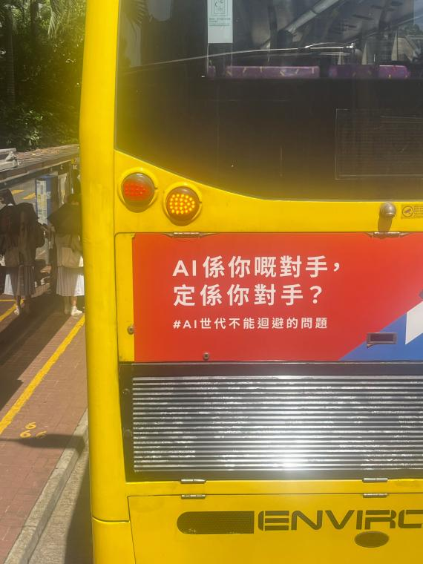
最近白天在用AI做vibe coding，晚上打开读书软件随意翻看，又翻到了曹丕的诗文集。往日的流光溢彩转瞬成悲，昔日出游的好友如今“已为鬼录”，这些诗句读多少次都令人心惊不已。于是那个问题又浮上来：AI多大程度上能取代人呢？

课堂上老师曾经问过相似的问题。我那时坚定地认为它不会取代，如今也依然坚持，它或许可以取代人的功能性，但无法取代人类。

无论ai如何迭代，它始终是一种语言，是对人类能力的模仿，并且进一步成为模仿的集合。可以想象，只要是人知道的东西，它总有一天会掌握。在深度和广度上，一个人永远无法与一个“人类知识的集合”对抗。

但我慢慢觉得，AI在某种程度上仍然是“已知”的。无论它如何排列、如何创造，它运作的材料都是语言，所以AI能处理的东西，终究是人类已经以某种方式符号化了的东西。在这个意义上，它是有限的。当一件事可以被语言精准描绘，它就在某种程度上成为“已知”。语言是人类到某个阶段创造出来的东西，而非天然，自然之物。作为一种媒介，它可以转译我们的身体经验，却始终是二手的，而人的经验里有一部分永远是神秘的，因此我们常常会有这样的感受，当你欣赏舞蹈，阅读文学时，很多东西你可以感受到它，你的心灵被唤醒，却无法精准地把它用语言出来。一切描述的努力，都只是一种接近，而不是抵达。

本雅明在《机械复制时代的艺术作品》里谈到灵韵的消失。在媒介的转译中损耗的灵韵是什么？我有时想，那或许正是是一种经验折射出来的无损的光辉。它难以被捕捉，也难以被复制，却可以通过传统的技艺，例如讲故事、绘画、舞蹈被感知。因为这些技艺没有经过多重媒介的转译，在成为可被理解的知识之前，它们只是完整的感受，里面既有已知的部分，也容纳着未知。那些未知，可能是我们自己也无法理解的东西，也许作为某种潜意识存在着，也许仅仅是一种“不知道”。

但正是这种“不知道”，让人有别于机器。

还有那些我们从不愿意示于人前的心事，连ai也不能讲述的秘密，在任何表达里都有所保留，隐藏的部分，才让我们成为了我们。这部分未知，超出了理智和知识的边界，人因此脆弱，也因此获得超越性。
曹丕身为帝王，站在权力之巅，尚有“人生居天壤间，忽如飞鸟栖枯枝”的惊惶无常之感。那是一个在世俗世界里看似已经无所不能的生命在某一刻退转回心灵世界而悟到的一点真实。那一刻，语言也只是后来的追认，心灵阴影的一部分投射。

《九诗心》里有一段话说得极好：正是那些他承认自己不过是凡人、罪人甚至野草的瞬间，反而让他被人们反复咏叹。

AI会取代很多“能力”，记忆、计算、设计、甚至某种程度的创造。但它对人身上的那一部分，那连我们自己也无法命名、无法理解、无法复制的部分始终一无所知。也许要过很久很久，久到这个由功能支撑运转的社会不再需要人类，人类主动或被动地转向到心灵的真实之中时，我们才会发现，也许我们早在自己都不知道的地方，胜过了它。

